P3.1. - Configuración de DNS en Windows Server (Maestro)

▪ Instalar en la Red Virtual una máquina Windows2012 Server

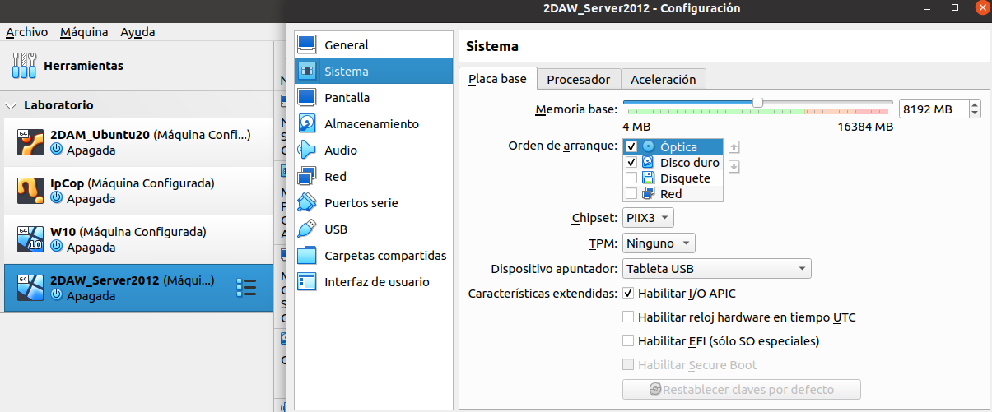

▪ Configurar el servidor como maestro (primario) para una zona de resolución
directa y una inversa. El servidor solo servirá a la red virtual (no sirve a equipos
externos)

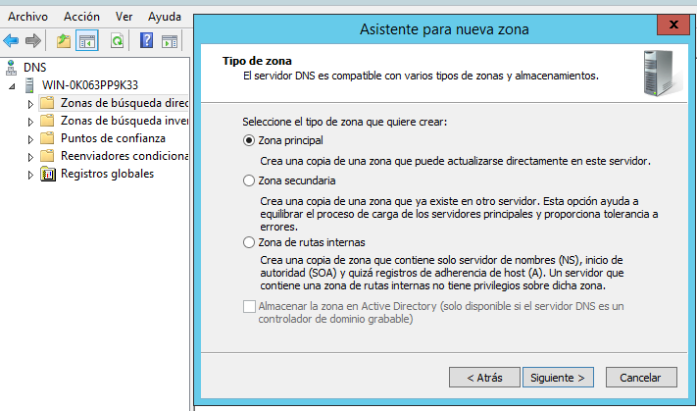

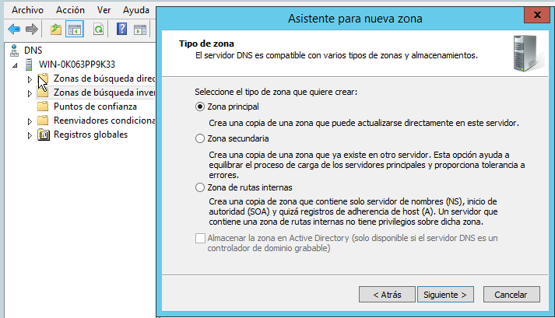

▪ Configurar el sufijo DNS del equipo como dawXXX.leonardo.es. (Importante: XXX
numero equipo)
▪ Los equipos pertenecerán al dominio dawXXX.leonardo.es.

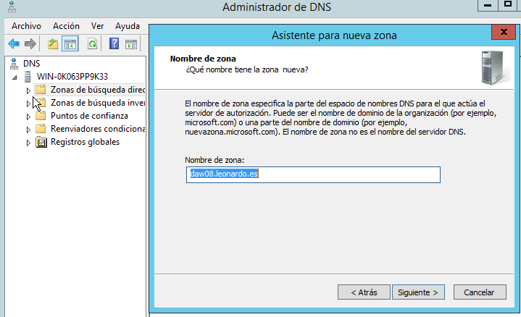

▪ El servidor DNS maestro del dominio será wserver.dawXXX.leonardo.es. y
tendrá autoridad sobre el dominio dawXXX.leonardo.es.

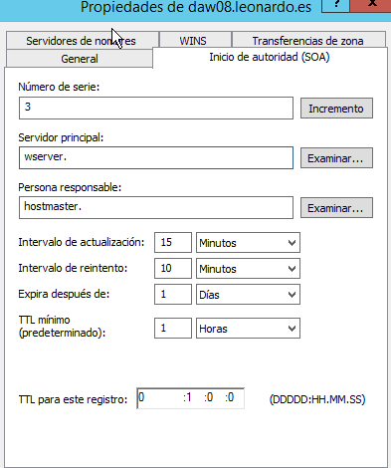

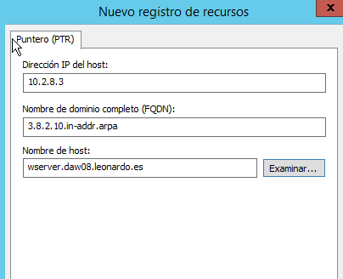

▪ Se resolverán con los nombres siguientes:
o Máquina Ubuntu: nombre equipo ubuntu22

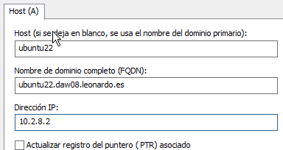

o Máquina W10: nombre equipo windows10

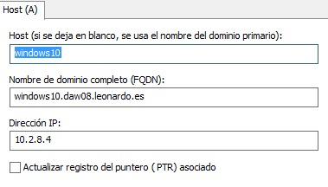

o Máquina 2008/2012 Server: nombre equipo wserver2012

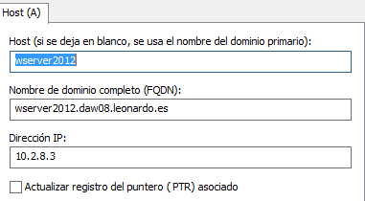

o Máquina IPCOP: nombre equipo ipcop

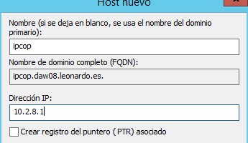

▪ Se configurarán los siguientes ALIAS:
o dns1.dawXXX.leonardo.es. será un alias de wserver2012.dawXXX.leonardo.es.

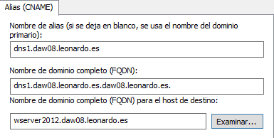

o www.dawXXX.leonardo.es será un alias de windows10. dawXXX.leonardo.es.

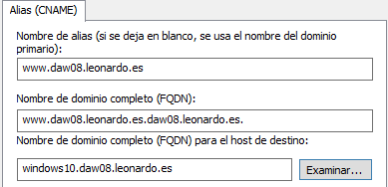

o nombrealumno.dawXXX.leonardo.es será un alias de windows10. dawXXX.leonardo.es.

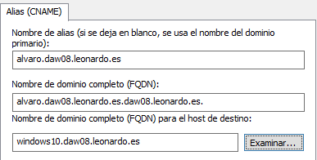

(Importante: nombrealumno indica nombre alumno realiza práctica)
▪ El equipo ubuntu22 actuará también como servidor de correo del dominio

▪ Se deberán establecer en el registro SOA los siguientes parámetros:
o Persona responsable: nombre del alumno
o Intervalo de actualización: 25 minutos
o Tiempo de expiración: 2 días

El servidor también tendrá autoridad sobre la zona de resolución inversa de la Red Virtual:
▪ No se permitirán actualizaciones dinámicas
▪ Las direcciones IP de los equipos se corresponden con las establecidas en la
configuración inicial de la Red Virtual.
Comprobar el funcionamiento de las zonas tanto directa como inversa utilizando el
comando nslookup
Documentación a Entregar
Se elaborará un documento PDF P31-DNSWindowsServer.pdf, en el que se explicará los
pasos realizados en la instalación y configuración del servidor.
Además, se documentarán las pruebas realizadas para comprobar la configuración y
funcionamiento del servidor

